**Собственникам (арендаторам) жилых и нежилых помещений.**

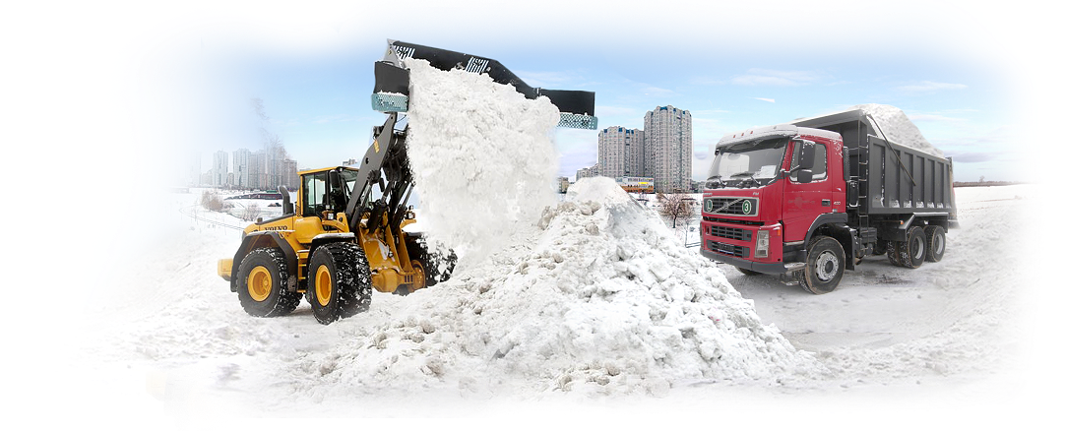

**27.02.2024 года (вторник) с 8.00**

**будет производиться механизированная**

**УБОРКА СНЕГА.**

**Убедительная просьба, убрать автомобили *заблаговременно.***